花蓮縣立玉東國民中學
親愛的同學您好:
為因應新冠肺炎防治，在家學習健康的維護，以下為你/妳在家期間健康維護的注意事項:
- 健康均衡的飲食
- 每天均衡吃健康的新鮮六大類食物，多喝開水:
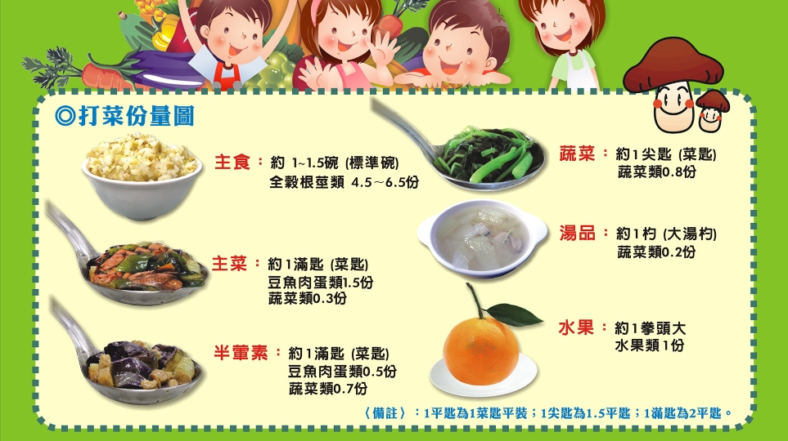
2.不喝含糖飲料、少吃零食、少吃油炸食品。
- 保持規律的運動
- 在家線上學習，要經常檢查自己的坐姿，端坐，眼睛與電腦的距離保持45-75公分。除了學習之外，不要久坐。
 | 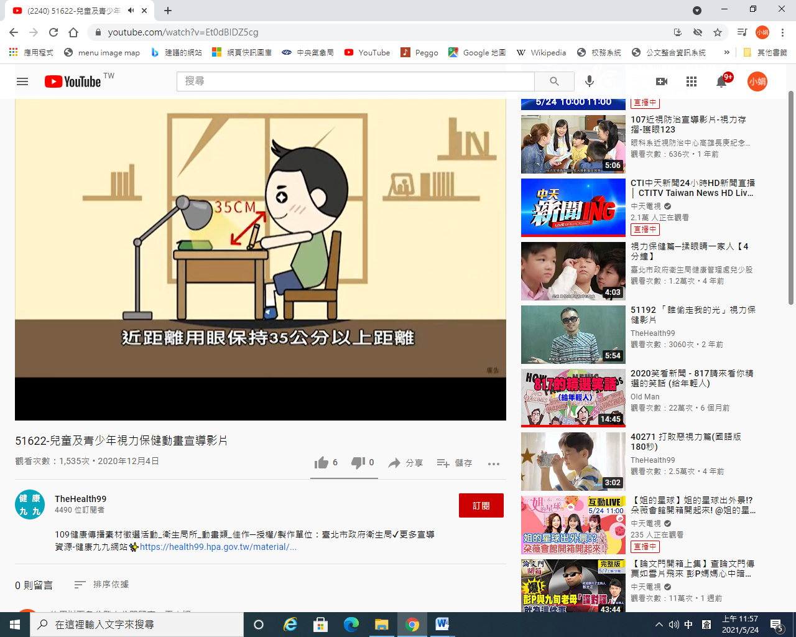
- 每天運動60分鐘，(如跳繩、走步、上下樓梯、跟著音樂跳舞、或伸展活動…等)。
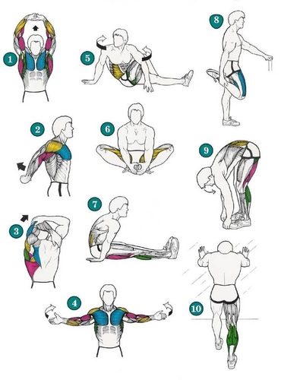
- 照顧自己保持規律的生活
1.每天在相同的時間起床和睡覺。
2.保持個人的衛生-戴口罩及勤用肥皂洗手。
3.可透過電話和網路在線上與老師及同學經常保持聯繫。
玉東國中健康中心--關心您

